- 组织机构管理
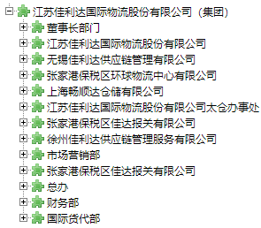
- 用户管理
- 单据类型
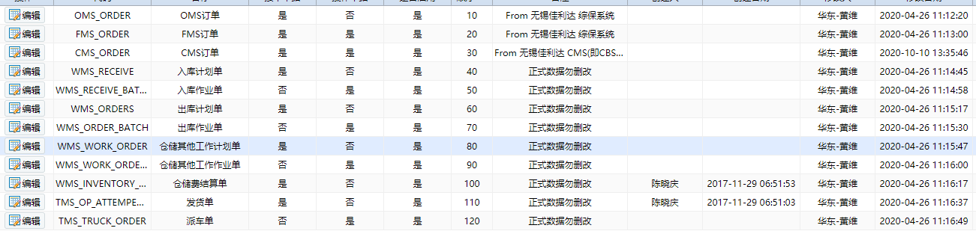
- 服务类型

- 费用类型

- 发票类型

- 币别

- 预警类型
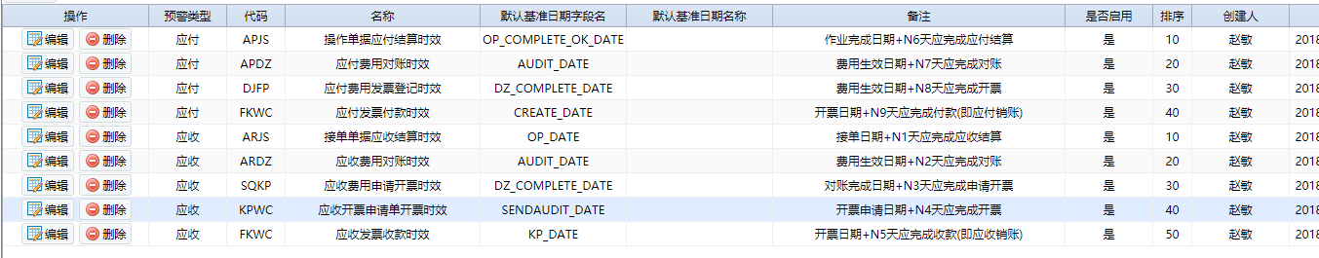
- 营销代码管理
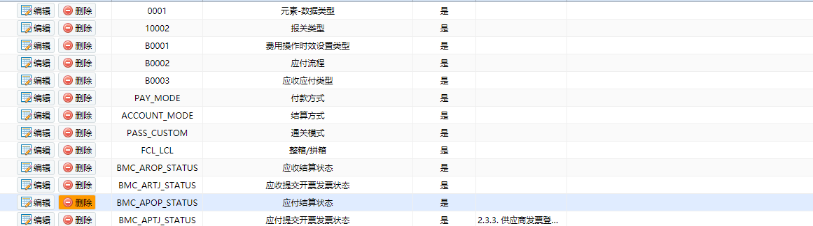
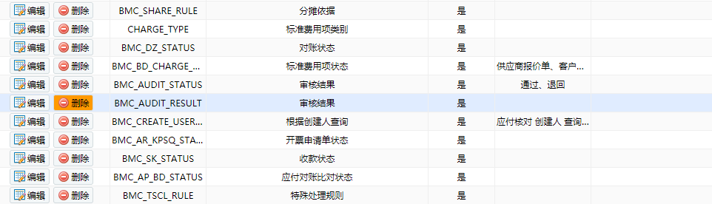
- 结算代码管理
- 业务伙伴合作阶段
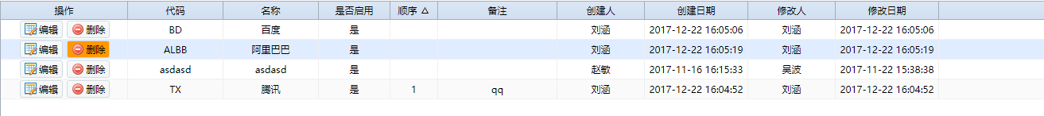
- 业务伙伴角色
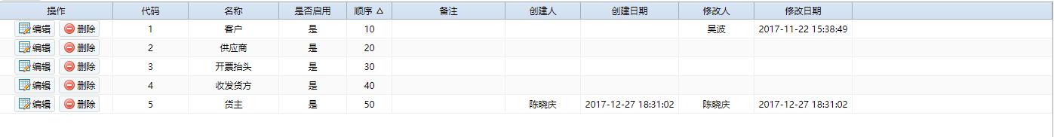
- 扩展基础资料类型

- 应付对账单业务信息项

- 供应商对账格式配置

